**FMS RTU 프로토콜**



|  |  |
| --- | --- |
| 작성일 |  |
| 보안 | 배포용 |
| 버전 | V0.3 |



|  |  |  |  |
| --- | --- | --- | --- |
| **문서 개정이력표** | | | |
| **문서명** | | FMS RTU 통합 프로토콜 | |
| **버전** | **날짜** | **내용** | **작성자** |
| 0.1 | 2016. | 초안 | 이영주 |
| 0.2 | 2016 | 데이터 길이, checksum, 펌웨어업데이트 기능 추가 | 이영주 |
| 0.3 | 2016.09.28 | 온습도센서 측정데이타 LCD sleep 모드 관련 패킷 추가 | 지명훈 |
| 0.4 | 2016.10.05 | 냉난방제어장치 명령삭제 및 상태점검 명령 추가 | 이영주 |
| 0.5 | 2016.10.05 | 냉난방제어장치 양산시험용 코드 추가 | 이영주 |
|  |  |  |  |

목차

1. 일반사항 5

2. 통신 Protocol 5

3. packet 규칙 5

**3.1** **Packet Format** 6

**3.2** **명령어(command)** 7

**3.3** **장치 ID** 7

4. Packet 종류 8

**4.1** **연결 장치 정보** 8

4.1.1 정보 요청 패킷 8

4.1.2 정보 응답 패킷 9

**4.2** **온습도 센서 측정 데이터** 10

4.2.1 측정 데이터 요청 10

4.2.2 측정 데이터 응답 패킷 11

4.2.3 측정 데이터 요청( 연속 모드 ) 12

4.2.4 측정 데이터 응답 패킷 12

4.2.5 측정 데이터 요청( 연속 모드 중지 ) 14

4.2.6 측정 데이터 응답 패킷(연속 모드 중지 응답) 14

4.2.7 LCD On 요청 16

4.2.8 LCD On 응답 패킷 16

**4.3** **전원 제어 데이터** 18

4.3.1 전류 측정 데이터 및 상태 정보요청 18

4.3.2 전류 측정 데이터 및 상태 응답 패킷 18

4.3.3 전원제어기 제어요청 20

4.3.4 전원제어기 제어 응답 패킷 20

**4.4** **접점(I/O) 제어 데이터** 22

4.4.1 접점 제어 데이터 및 상태 정보요청 22

4.4.2 접점 제어 데이터 및 상태 응답 패킷 22

4.4.3 접점 제어 데이터 설정 24

4.4.4 접점 제어 데이터 응답 패킷 24

**4.5** **리모콘(냉난방제어) 데이터** 26

4.5.1 리모콘 제어 요청 26

4.5.2 리모콘 제어 응답 패킷 26

4.5.3 리모콘 상태 요청 27

4.5.4 리모콘 상태 응답 패킷 28

4.5.5 적외선 LD 동작 및 상태 요청 29

4.5.6 적외선 LD 동작 및 상태 응답 패킷 29

**4.6** **펌웨어 업데이트** 30

4.6.1 업데이트 시퀀스 30

4.6.2 펌웨어 업데이트 요청 31

4.6.3 펌웨어 업데이트 응답 패킷 31

4.6.4 펌웨어 업데이트 시작 및 데이터 전송 33

4.6.5 펌웨어 업데이트 데이터 전송 응답 패킷 34

4.6.6 펌웨어 업데이트 종료 35

4.6.7 펌웨어 업데이트 종료 응답 패킷 35

4.6.8 정상부팅 정보 송신 37

4.6.9 정상 부팅 정보 전송 응답 패킷 37

# 일반사항

* 본 문서는 FMS 사업을 위한 알림시스템의 데이터 수집장치(이하 RTU)와 센서들간의 1:1 통신 및 1:N 통신이 가능한 프로토콜을 정의한다.
  + RS-232 통신시 1:1 통신을 원칙으로 하며 RS-485 통신시 1:N 통신이 가능하도록 한다.
* 본 문서는 향후 양사간의 요구 사항 및 기타 필요에 의해 변경 될 수 있다.
* 알림시스템 RTU는 Master, 센서류는 Slave 통신을 담당한다.
* Resp Packet은 2 초이내에 응답하여야 하고 미 응답 시 2회 반복하며, 2회에도 미응답시 재전송 하지 않는다.
* **전송 시 Multi Byte order는 Big-endian으로 한다.**

# 통신 Protocol

* 1:1 또는 1:N 통신이 가능하도록 설계한다.
* 1:N 통신(RS-485)에서는 단말기 고유정보(어드레스)를 이용하여 제어한다.
* RS-485 통신시 Half duplex로 구현되며 하드웨어 흐름제어를 이용하여 방향성을 제어한다.

# packet 규칙

* Master 에서 REQ 요청 시 slave 단말은 2 초이내에 응답하여야 하고 미 응답 시 2회 반복하며, 2회에도 미응답시 재전송 하지 않는다..
* **전송 시 Multi Byte order는 Big-endian(network byte order )으로 한다.**

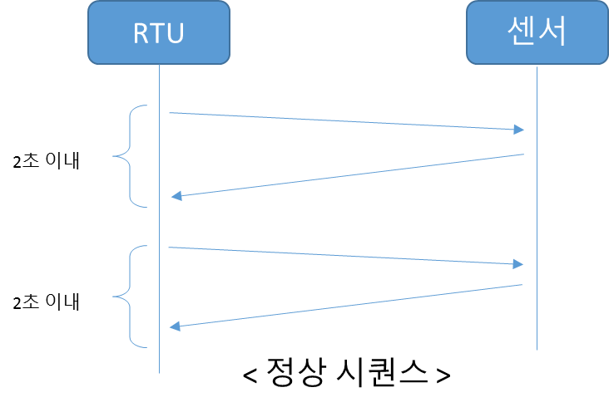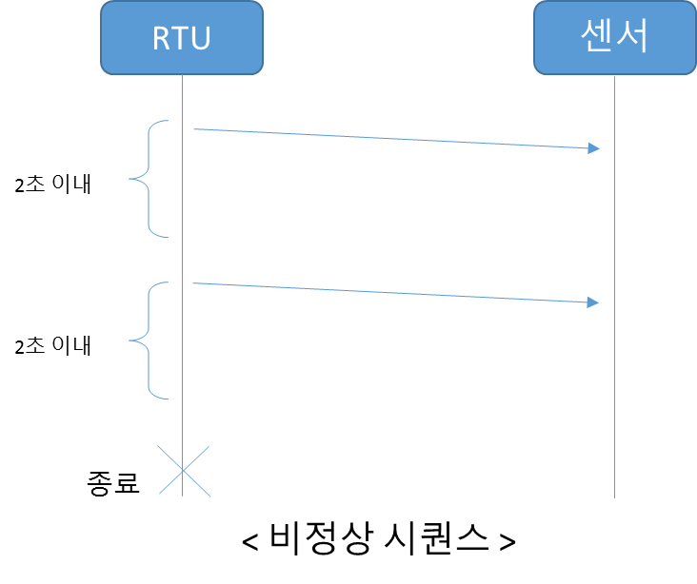

## **Packet Format**

|  |  |  |  |  |
| --- | --- | --- | --- | --- |
| 구분 | Field | Size(byte) | Value | 비고 |
| 헤더 | STX | 1 | 0x02 | 시작 구분자 |
| Data.Length | 2 | 0x00 00~ 0xFF FF | 데이터 길이 |
| Command | 1 | 0x00~ 0xFF | 명령어 |
| Dev.ID | 1 | 0x00 ~ 0xFF | 장치정보(Device ID) |
| Dev.ADD | 1 | 0x00 ~ 0xFF | 장치주소(Device Add) |
| Dev.CH | 1 | 0x00 ~ 0xFF | 장치채널(Device Ch) |
| Mode | 1 | 0x00 ~ 0xFF | 전송모드(Mode) |
| Rep.TIME | 1 | 0x00 ~ 0xFF | 전송주기(Rep. time) |
| 데이터 | DATA | N |  | data |
| 오류검사 | Check sum | 1 |  | Data length ~ Data 구간 |
| 종료구분 | 종료(End Byte) | 1 | 0x03 | 종료 구분자 |

- 총 바이트 : N+11 byte

- Data Length : 전송될 Data의 개수

- Mode: 모드 설정시 전송주기에 따라 자동 전송기능

- Rep.TIME: 자동전송주기, 1 count = 1 sec. ex) 0x3c = 60초

- Check Sum : 반복 검사 방식(LRC)으로 Data length 와 Data 영역에 해당하는 N+8 byte에 대해서만 처리한다.

unsigned char Checksum(unsigned char *data, int length)

{

unsigned char csum;

csum = 0x00;

for (;length > 0;length--)

csum ^= *data++;

return(csum);

}

|  |  |  |  |  |
| --- | --- | --- | --- | --- |
| 순번 | 구분 | 명령어 | 내용 | 비고 |
| 1 | 공통 | 0x00 | 기본 정보(단말 정보) |  |
| 2 | 온습도 | 0x01 | 측정 데이터 요청 |  |
| 3 | 전원제어 | 0x01 | 전류 측정 데이터 및 상태 정보요청 |  |
| 4 | 0x02 | 전원 제어 명령 |  |
| 5 | 접점제어(I/O) | 0x01 | 상태정보 요청(이전명령) |  |
| 6 | 0x02 | 접점 제어 명령 |  |
| 7 | 리모콘 | ~~0x01~~ | ~~ON 저장 코드값 요청~~ | 삭제 |
| 8 | ~~0x02~~ | ~~OFF 저장 코드값 요청~~ | 삭제 |
| 9 | ~~0x03~~ | ~~ON 저장 코드 설정~~ | 삭제 |
| 10 | ~~0x04~~ | ~~OFF 저장 코드 설정~~ | 삭제 |
| 11 | 0x05 | ON/OFF |  |
| 12 | 0x06 | 상태 요청 |  |
| 13 | 0x07 | 적외선 LD 및 PD 동작 확인요청 |  |
| 14 | 펌웨어 업데이트 | 0x10 | 펌웨어 업데이트 요청 |  |
| 15 | 0x11 | 업데이트 시작 |  |
| 16 | 0x12 | 업데이트 완료 |  |
| 17 | 0x13 | 정상부팅 정보 전송 | Slave -> master |

## **명령어(command)**

|  |  |  |  |  |
| --- | --- | --- | --- | --- |
| 순번 | 장치명 | ID | 내용 | 비고 |
| 1 | 온/습도센서 | 0x01 |  |  |
| 2 | 온도센서 | 0x02 | Reserved |  |
| 3 | 습도센서 | 0x03 | Reserved |  |
| 4 | 전원제어 | 0x04 |  |  |
| 5 | 접점제어(I/O) | 0x05 |  |  |
| 6 | 리모컨 | 0x06 |  |  |
| 7 | 기타 | 0xFF |  |  |

## **장치 ID**

# Packet 종류

## **연결 장치 정보**

* RTU에 장착된 장비의 기본정보 확인을 위해 기본 정보 요청 및 응답을 수행한다.
* 최대 요청정보는 11byte 이며 응답 정보는 13byte로 구성된다.
* Dev.ID는 해당 장치의 ID(장치 ID 정보 참조)를 전송한다.
* Dev.ADD는 RS-485통신시 동일 장치가 여러 개 존재할 때 장치 별 물리적인 주소를 적용하며 RS-232 통신에서는 항상 0x00으로 전송한다.
* 기본정보 요청 시 Dev.CH, Mode, Rep.TIME 필드는 무시되며 데이터는 0xFF로 ACK한다.
* DATA는 펌웨어 버전정보를 전송한다. 버전 1.2일경우 상위 Major(0x01), 하위 Minor (0x02)

## 정보 요청 패킷

* + - * 정보요청: RTU(Master)가 연결된 장비(slave)에 전송하는 패킷.

|  |  |  |  |  |
| --- | --- | --- | --- | --- |
| 구분 | Field | Size(byte) | Value | 비고 |
| 헤더 | STX | 1 | 0x02 | 시작 구분자 |
| Data.Length | 2 | 0x00 00 | 데이터 길이 = 0 |
| Command | 1 | 0x00 | 명령어 |
| Dev.ID | 1 | 0x00 | 장치정보(Device ID) |
| Dev.ADD | 1 | 0x00 | 장치주소(Device Add) |
| Dev.CH | 1 | 0x00 | 장치채널(Device Ch) |
| Mode | 1 | 0x00 | 전송모드(Mode) |
| Rep.TIME | 1 | 0x00 | 전송주기(Rep. time) |
| 데이터 | DATA | 0 |  | Data 없음 |
| 오류검사 | CHECK SUM | 1 | ? | Data length ~ Data 구간 |
| 종료구분 | 종료(End Byte) | 1 | 0x03 | 종료 구분자 |

## 정보 응답 패킷

* + - * 정보응답 : 연결 장비(Slave)가 RTU(Master)에 전송하는 패킷

Ex) Slave: 온습도센서(ID: 0x01, Add: 0x00, 채널: 없음(0xFF)), 펌웨어 V1.2 일 경우

|  |  |  |  |  |
| --- | --- | --- | --- | --- |
| 구분 | Field | Size(byte) | Value | 비고 |
| 헤더 | STX | 1 | 0x02 |  |
| Data.Length | 2 | 0x00 02 | 데이터 길이 = 2 |
| Command | 1 | 0x00 | 명령어의 ACK로 재전송 |
| Dev.ID | 1 | 0x01 | 온습도센서ID 0x01 전송 * |
| Dev.ADD | 1 | 0x00 | 장치주소(Device Add) 0x00 전송 ** |
| Dev.CH | 1 | 0xFF | 해당 내용 없을 경우 0xFF |
| Mode | 1 | 0xFF | Reserved, 0xFF |
| Rep.TIME | 1 | 0xFF | Reserved, 0xFF |
| 데이터 | DATA | 2 | 0x01 02 | 펌웨어 버전정보(1.2) |
| 오류검사 | CHECK SUM | 1 | ? | Data length ~ Data 구간 계산 적용 |
| 종료구분 | 종료(End Byte) | 1 | 0x03 |  |

## **온습도 센서 측정 데이터**

* RTU에 장착된 온습도 센서의 측정데이터를 요청하여 수신한다.
* 최대 요청정보는 11byte 이며 응답 정보는 13byte로 구성된다.
* DATA는 온도값(4byte) + 습도(4byte) 순으로 전송한다. 데이터 형식(소수점?)은 재협의 예정
* Dev.ID는 해당 장치의 ID(장치 ID 정보 참조)를 전송한다.
* Dev.ADD는 RS-485통신시 동이 장치가 여러 개 존재할 때 장치별 물리적인 주소를 적용하며 RS-232 통신에서는 항상 0x00으로 전송한다.
* 기본정보 요청시는 Dev.CH, Mode, Rep.TIME 필드는 무시되며 데이터는 0xFF로 ACK한다.

## 측정 데이터 요청

* + - * RTU가 장착된 온습도 센서에 측정 데이터를 요청하는 패킷

|  |  |  |  |  |
| --- | --- | --- | --- | --- |
| 구분 | Field | Size(byte) | Value | 비고 |
| 헤더 | STX | 1 | 0x02 | 시작 구분자 |
| Data.Length | 2 | 0x00 00 | 데이터 길이 = 0 |
| Command | 1 | 0x01 | 측정데이터 요청 |
| Dev.ID | 1 | 0x01 | 온습도 센서 지정 |
| Dev.ADD | 1 | 0x00 | 장치주소(Device Add) |
| Dev.CH | 1 | 0x00 | 장치채널(Device Ch) |
| Mode | 1 | 0x00 | 전송모드(Mode) |
| Rep.TIME | 1 | 0x00 | 전송주기(Rep. time) |
| 데이터 | DATA | 0 |  | Data 없음 |
| 오류검사 | CHECK SUM | 1 | ? | Data length ~ Data 구간 |
| 종료구분 | 종료(End Byte) | 1 | 0x03 | 종료 구분자 |

## 측정 데이터 응답 패킷

* + - * 연결 장비 온습도센서(Slave)가 RTU(Master)에 전송하는 패킷

|  |  |  |  |  |
| --- | --- | --- | --- | --- |
| 구분 | Field | Size(byte) | Value | 비고 |
| 헤더 | STX | 1 | 0x02 |  |
| Data.Length | 2 | 0x00 08 | 데이터 길이 = 8 |
| Command | 1 | 0x01 | 명령어의 ACK로 재전송 |
| Dev.ID | 1 | 0x01 | 온습도센서ID 0x01 전송 |
| Dev.ADD | 1 | 0x00 | 장치주소(Device Add) 0x00 전송 |
| Dev.CH | 1 | 0xFF | 해당내용없을경우 0xFF |
| Mode | 1 | 0xFF | Reserved, 0xFF |
| Rep.TIME | 1 | 0xFF | Reserved, 0xFF |
| 데이터 | DATA | 8 | ? | 온도(4byte) 습도(4byte)순으로 전송* |
| 오류검사 | CHECK SUM | 1 | ? | Data length ~ Data 구간 계산 적용 |
| 종료구분 | 종료(End Byte) | 1 | 0x03 |  |

## 측정 데이터 요청( 연속 모드 )

* + - * RTU가 장착된 온습도 센서에 측정 데이터를 일정시간 간격으로 자동 전송 요청 패킷

|  |  |  |  |  |
| --- | --- | --- | --- | --- |
| 구분 | Field | Size(byte) | Value | 비고 |
| 헤더 | STX | 1 | 0x02 | 시작 구분자 |
| Data.Length | 2 | 0x00 00 | 데이터 길이 = 0 |
| Command | 1 | 0x01 | 측정데이터 요청 |
| Dev.ID | 1 | 0x01 | 온습도 센서 지정 |
| Dev.ADD | 1 | 0x00 | 장치주소(Device Add) |
| Dev.CH | 1 | 0x00 | 장치채널(Device Ch) |
| Mode | 1 | 0x01 | 자동 연속 전송 요청 |
| Rep.TIME | 1 | 0x05 | 5초마다 자동전송 |
| 데이터 | DATA | 0 | - | Data 없음 |
| 오류검사 | CHECK SUM | 1 | ? | Data length ~ Data 구간 |
| 종료구분 | 종료(End Byte) | 1 | 0x03 | 종료 구분자 |

## 측정 데이터 응답 패킷

* + - * 연결 장비 온습도센서(Slave)가 RTU(Master)에 전송하는 패킷

|  |  |  |  |  |
| --- | --- | --- | --- | --- |
| 구분 | Field | Size(byte) | Value | 비고 |
| 헤더 | STX | 1 | 0x02 |  |
| Data.Length | 2 | 0x00 08 | 데이터 길이 = 8 |
| Command | 1 | 0x01 | 명령어의 ACK로 재전송 |
| Dev.ID | 1 | 0x01 | 온습도센서ID 0x01 전송 |
| Dev.ADD | 1 | 0x00 | 장치주소(Device Add) 0x00 전송 |
| Dev.CH | 1 | 0xFF | 해당내용없을경우 0xFF |
| Mode | 1 | 0x01 | 자동 연속 전송에 의한 데이터 명시 |
| Rep.TIME | 1 | 0x05 | 5초마다 자동전송 |
| 데이터 | DATA | 8 | ? | 온도(4byte) 습도(4byte)순으로 전송* |
| 오류검사 | CHECK SUM | 1 | ? | Data length ~ Data 구간 계산 적용 |
| 종료구분 | 종료(End Byte) | 1 | 0x03 |  |

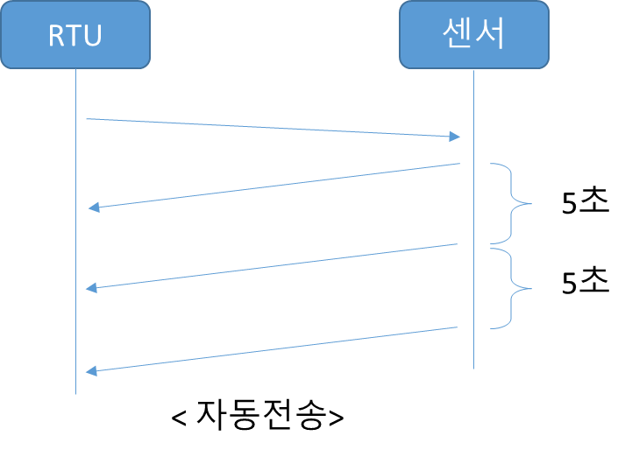

## 측정 데이터 요청( 연속 모드 중지 )

* + - * RTU가 장착된 온습도 센서에 측정 데이터를 일정시간 간격으로 자동 전송 요청 중지 패킷

|  |  |  |  |  |
| --- | --- | --- | --- | --- |
| 구분 | Field | Size(byte) | Value | 비고 |
| 헤더 | STX | 1 | 0x02 | 시작 구분자 |
| Data.Length | 2 | 0x00 00 | 데이터 길이 = 0 |
| Command | 1 | 0x01 | 측정데이터 요청 |
| Dev.ID | 1 | 0x01 | 온습도 센서 지정 |
| Dev.ADD | 1 | 0x00 | 장치주소(Device Add) |
| Dev.CH | 1 | 0x00 | 장치채널(Device Ch) |
| Mode | 1 | 0x02 | 자동 연속 전송 중지 요청 |
| Rep.TIME | 1 | 0x00 | 자동전송 중지 |
| 데이터 | DATA | 0 |  | Data 없음 |
| 오류검사 | CHECK SUM | 1 | ? | Data length ~ Data 구간 |
| 종료구분 | 종료(End Byte) | 1 | 0x03 | 종료 구분자 |

## 측정 데이터 응답 패킷(연속 모드 중지 응답)

* + - * 연결 장비 온습도센서(Slave)가 RTU(Master)에 전송하는 패킷

|  |  |  |  |  |
| --- | --- | --- | --- | --- |
| 구분 | Field | Size(byte) | Value | 비고 |
| 헤더 | STX | 1 | 0x02 |  |
| Data.Length | 2 | 0x00 00 | 데이터 길이 = 0 |
| Command | 1 | 0x01 | 명령어의 ACK로 재전송 |
| Dev.ID | 1 | 0x01 | 온습도센서ID 0x01 전송 |
| Dev.ADD | 1 | 0x00 | 장치주소(Device Add) 0x00 전송 |
| Dev.CH | 1 | 0xFF | 해당내용없을경우 0xFF |
| Mode | 1 | 0x02 | 자동 연속 전송 중지 |
| Rep.TIME | 1 | 0x0f | 5초마다 자동전송 |
| 데이터 | DATA | 0 | 0 | 데이터 없음 |
| 오류검사 | CHECK SUM | 1 | ? | Data length ~ Data 구간 계산 적용 |
| 종료구분 | 종료(End Byte) | 1 | 0x03 |  |

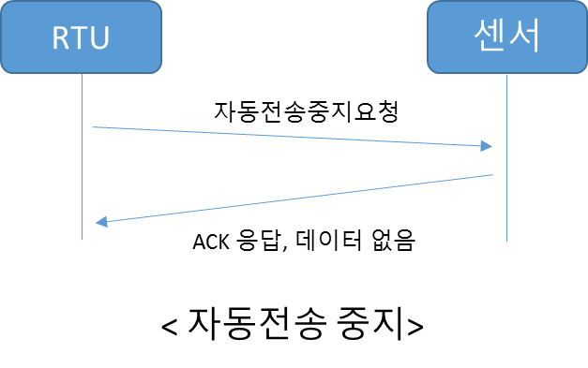

## LCD On 요청

* + - * RTU가 장착된 온습도 센서에 측정 데이터를 요청하는 패킷

|  |  |  |  |  |
| --- | --- | --- | --- | --- |
| 구분 | Field | Size(byte) | Value | 비고 |
| 헤더 | STX | 1 | 0x02 | 시작 구분자 |
| Data.Length | 2 | 0x00 00 | 데이터 길이 = 0 |
| Command | 1 | 0x02 | LCD On 요청 |
| Dev.ID | 1 | 0x01 | 온습도 센서 지정 |
| Dev.ADD | 1 | 0x00 | 장치주소(Device Add) |
| Dev.CH | 1 | 0x00 | 장치채널(Device Ch) |
| Mode | 1 | 0x00 | 전송모드(Mode) |
| Rep.TIME | 1 | 0x00 | 전송주기(Rep. time) |
| 데이터 | DATA | 0 |  | Data 없음 |
| 오류검사 | CHECK SUM | 1 | ? | Data length ~ Data 구간 |
| 종료구분 | 종료(End Byte) | 1 | 0x03 | 종료 구분자 |

## LCD On 응답 패킷

* + - * 연결 장비 온습도센서(Slave)가 RTU(Master)에 전송하는 패킷

|  |  |  |  |  |
| --- | --- | --- | --- | --- |
| 구분 | Field | Size(byte) | Value | 비고 |
| 헤더 | STX | 1 | 0x02 |  |
| Data.Length | 2 | 0x00 00 | 데이터 길이 = 0 |
| Command | 1 | 0x02 | 명령어의 ACK로 재전송 |
| Dev.ID | 1 | 0x01 | 온습도센서ID 0x01 전송 |
| Dev.ADD | 1 | 0x00 | 장치주소(Device Add) 0x00 전송 |
| Dev.CH | 1 | 0xFF | 해당내용없을경우 0xFF |
| Mode | 1 | 0xFF | Reserved, 0xFF |
| Rep.TIME | 1 | 0xFF | Reserved, 0xFF |
| 데이터 | DATA | 0 | ? | Data 없음 |
| 오류검사 | CHECK SUM | 1 | ? | Data length ~ Data 구간 계산 적용 |
| 종료구분 | 종료(End Byte) | 1 | 0x03 |  |

## **전원 제어 데이터**

## 전류 측정 데이터 및 상태 정보요청

* + - * RTU가 장착된 전원제어의 상태를 요청하는 패킷

|  |  |  |  |  |
| --- | --- | --- | --- | --- |
| 구분 | Field | Size(byte) | Value | 비고 |
| 헤더 | STX | 1 | 0x02 | 시작 구분자 |
| Data.Length | 2 | 0x00 00 | 데이터 길이 = 0 |
| Command | 1 | 0x01 | 전류 및 상태 요청 |
| Dev.ID | 1 | 0x04 | 전원제어기 지정 |
| Dev.ADD | 1 | 0x00 | 장치주소(Device Add) |
| Dev.CH | 1 | 0x00 | 장치채널(Device Ch) |
| Mode | 1 | 0x00 | 전송모드(Mode) |
| Rep.TIME | 1 | 0x00 | 전송주기(Rep. time) |
| 데이터 | DATA | 0 |  | Data 없음 |
| 오류검사 | CHECK SUM | 1 | ? | Data length ~ Data 구간 |
| 종료구분 | 종료(End Byte) | 1 | 0x03 | 종료 구분자 |

## 전류 측정 데이터 및 상태 응답 패킷

* + - * 연결 장비 전원제어기(Slave)가 RTU(Master)에 전송하는 패킷

|  |  |  |  |  |
| --- | --- | --- | --- | --- |
| 구분 | Field | Size(byte) | Value | 비고 |
| 헤더 | STX | 1 | 0x02 |  |
| Data.Length | 2 | 0x00 19 | 데이터 길이 = 25 bytes |
| Command | 1 | 0x01 | 명령어의 ACK로 재전송 |
| Dev.ID | 1 | 0x04 | 전원제어기 ID 0x04 전송 |
| Dev.ADD | 1 | 0x00 | 장치주소(Device Add) 0x00 전송 |
| Dev.CH | 1 | 0xFF | 해당내용없을경우 0xFF |
| Mode | 1 | 0xFF | Reserved, 0xFF |
| Rep.TIME | 1 | 0xFF | Reserved, 0xFF |
| 데이터 | DATA | 25 | ? | 전류값(4byte * 6 채널 = 24bytes)+  제어상태(1byte) = 25 bytes |
| 오류검사 | CHECK SUM | 1 | ? | Data length ~ Data 구간 계산 적용 |
| 종료구분 | 종료(End Byte) | 1 | 0x03 |  |

* + - * DATA는 전류값온도값(4byte * 6채널) + 제어상태(1bytes) 순으로 전송한다. 데이터 형식(소수점?)은 재협의 예정
      * 제어상태는 bit flag로 처리한다.
      * 예) 1번 제어기, 3번 제어기 On일 경우

|  |  |  |  |  |  |  |  |
| --- | --- | --- | --- | --- | --- | --- | --- |
| B7 | B6 | B5 | B4 | B3 | B2 | B1 | B0 |
| X | X | 0 | 0 | 0 | 1 | 0 | 1 |
| 무시 | 무시 | 6번  OFF | 5번  OFF | 4번  OFF | 3번  ON | 2번  OFF | 1번  ON |

## 전원제어기 제어요청

* + - * RTU가 장착된 전원제어를 요청하는 패킷

|  |  |  |  |  |
| --- | --- | --- | --- | --- |
| 구분 | Field | Size(byte) | Value | 비고 |
| 헤더 | STX | 1 | 0x02 | 시작 구분자 |
| Data.Length | 2 | 0x00 01 | 데이터 길이 = 1byte |
| Command | 1 | 0x02 | 제어 요청 |
| Dev.ID | 1 | 0x04 | 전원제어기 지정 |
| Dev.ADD | 1 | 0x00 | 장치주소(Device Add) |
| Dev.CH | 1 | 0x00 | 장치채널(Device Ch) |
| Mode | 1 | 0x00 | 전송모드(Mode) |
| Rep.TIME | 1 | 0x00 | 전송주기(Rep. time) |
| 데이터 | DATA | 1 | 0x09 | 1번, 4번 On, 나머지 OFF |
| 오류검사 | CHECK SUM | 1 | ? | Data length ~ Data 구간 |
| 종료구분 | 종료(End Byte) | 1 | 0x03 | 종료 구분자 |

## 전원제어기 제어 응답 패킷

* + - * 연결 장비 전원제어기(Slave)가 RTU(Master)에 전송하는 패킷

|  |  |  |  |  |
| --- | --- | --- | --- | --- |
| 구분 | Field | Size(byte) | Value | 비고 |
| 헤더 | STX | 1 | 0x02 |  |
| Data.Length | 2 | 0x00 01 | 데이터 길이 = 1 byte |
| Command | 1 | 0x02 | 명령어의 ACK로 재전송 |
| Dev.ID | 1 | 0x04 | 전원제어기 ID 0x04 전송 |
| Dev.ADD | 1 | 0x00 | 장치주소(Device Add) 0x00 전송 |
| Dev.CH | 1 | 0xFF | 해당내용없을경우 0xFF |
| Mode | 1 | 0xFF | Reserved, 0xFF |
| Rep.TIME | 1 | 0xFF | Reserved, 0xFF |
| 데이터 | DATA | 1 | 0x09 | 1번, 4번 On, 나머지 OFF |
| 오류검사 | CHECK SUM | 1 | ? | Data length ~ Data 구간 계산 적용 |
| 종료구분 | 종료(End Byte) | 1 | 0x03 |  |

* + - * DATA는 bit flag로 처리한다.

예) 1번 제어기, 4번 제어기 On일 경우

|  |  |  |  |  |  |  |  |
| --- | --- | --- | --- | --- | --- | --- | --- |
| B7 | B6 | B5 | B4 | B3 | B2 | B1 | B0 |
| 0 | 0 | 0 | 0 | 1 | 0 | 0 | 1 |
| 무시 | 무시 | 6번  OFF | 5번  OFF | 4번  ON | 3번  OFF | 2번  OFF | 1번  ON |

## **접점(I/O) 제어 데이터**

## 접점 제어 데이터 및 상태 정보요청

* + - * RTU가 장착된 접점제어기 상태를 요청하는 패킷

|  |  |  |  |  |
| --- | --- | --- | --- | --- |
| 구분 | Field | Size(byte) | Value | 비고 |
| 헤더 | STX | 1 | 0x02 | 시작 구분자 |
| Data.Length | 2 | 0x00 00 | 데이터 길이 = 0 |
| Command | 1 | 0x01 | 접점 상태 요청 |
| Dev.ID | 1 | 0x05 | 접점제어(I/O) 지정 |
| Dev.ADD | 1 | 0x00 | 장치주소(Device Add) |
| Dev.CH | 1 | 0x00 | 장치채널(Device Ch) |
| Mode | 1 | 0x00 | 전송모드(Mode) |
| Rep.TIME | 1 | 0x00 | 전송주기(Rep. time) |
| 데이터 | DATA | 0 |  | Data 없음 |
| 오류검사 | CHECK SUM | 1 | ? | Data length ~ Data 구간 |
| 종료구분 | 종료(End Byte) | 1 | 0x03 | 종료 구분자 |

## 접점 제어 데이터 및 상태 응답 패킷

* + - * 연결 장비 전원제어기(Slave)가 RTU(Master)에 전송하는 패킷

|  |  |  |  |  |
| --- | --- | --- | --- | --- |
| 구분 | Field | Size(byte) | Value | 비고 |
| 헤더 | STX | 1 | 0x02 |  |
| Data.Length | 2 | 0x00 03 | 데이터 길이 = 3 bytes |
| Command | 1 | 0x01 | 명령어의 ACK로 재전송 |
| Dev.ID | 1 | 0x05 | 접점제어 ID 0x05 전송 |
| Dev.ADD | 1 | 0x00 | 장치주소(Device Add) 0x00 전송 |
| Dev.CH | 1 | 0xFF | 해당 내용 없을 경우, 0xFF |
| Mode | 1 | 0xFF | Reserved, 0xFF |
| Rep.TIME | 1 | 0xFF | Reserved, 0xFF |
| 데이터 | DATA | 3 | ? | Input(1byte)+Output(1byte)+ETC(1byte) = 3 bytes |
| 오류검사 | CHECK SUM | 1 | ? | Data length ~ Data 구간 계산 적용 |
| 종료구분 | 종료(End Byte) | 1 | 0x03 |  |

* + - * DATA는 Digital Input Bits(8bit=1byte) + Digital Output Bits(8bit = 1byte)+ 기타 ETC Digital Output Bits(8bit = 1byte) = 총 3 byte 전송
      * 상태요청에 따른 Digital Output 데이터는 현재상태의 출력(이전 명령 수행 결과)을 전송한다.
      * ETC 는 전원제어 또는 전등제어용으로 사용되며 현재 3비트만 할당한다.
      * 각 비트별 제어 포트를 결정한다..

예) Digital Input경우

|  |  |  |  |  |  |  |  |
| --- | --- | --- | --- | --- | --- | --- | --- |
| B7 | B6 | B5 | B4 | B3 | B2 | B1 | B0 |
| In-8 | In -7 | In -6 | In -5 | In -4 | In -3 | In -2 | In -1 |

예 ) Digital Output 경우

|  |  |  |  |  |  |  |  |
| --- | --- | --- | --- | --- | --- | --- | --- |
| B7 | B6 | B5 | B4 | B3 | B2 | B1 | B0 |
| Out-8 | Out-7 | Out-6 | Out-5 | Out -4 | Out -3 | Out -2 | Out -1 |

예 ) ETC 경우(전원 및 전등제어, 3포트)

|  |  |  |  |  |  |  |  |
| --- | --- | --- | --- | --- | --- | --- | --- |
| B7 | B6 | B5 | B4 | B3 | B2 | B1 | B0 |
| reserved | reserved | reserved | reserved | reserved | Out -3 | Out -2 | Out -1 |

## 접점 제어 데이터 설정

* + - * 접점 2포트에 2바이트를 전송하여 제어하며 응답은 이전 상태(OUTPUT+ETC = 2바이트) 및 현재 제어값(OUTPUT+ETC = 2바이트) 총 4바이트를 전송한다.
      * RTU가 장착된 접점제어기에 데이터 설정을 요청하는 패킷

|  |  |  |  |  |
| --- | --- | --- | --- | --- |
| 구분 | Field | Size(byte) | Value | 비고 |
| 헤더 | STX | 1 | 0x02 | 시작 구분자 |
| Data.Length | 2 | 0x00 02 | 데이터 길이 = 2 |
| Command | 1 | 0x02 | 접점 설정 요청 |
| Dev.ID | 1 | 0x05 | 접점제어(I/O) 지정 |
| Dev.ADD | 1 | 0x00 | 장치주소(Device Add) |
| Dev.CH | 1 | 0x00 | 장치채널(Device Ch) |
| Mode | 1 | 0x00 | 전송모드(Mode) |
| Rep.TIME | 1 | 0x00 | 전송주기(Rep. time) |
| 데이터 | DATA | 2 | 0xAB CD | Data(Output) |
| 오류검사 | CHECK SUM | 1 | ? | Data length ~ Data 구간 |
| 종료구분 | 종료(End Byte) | 1 | 0x03 | 종료 구분자 |

## 접점 제어 데이터 응답 패킷

* + - * 연결 장비 전원제어기(Slave)가 RTU(Master)에 전송하는 패킷

|  |  |  |  |  |
| --- | --- | --- | --- | --- |
| 구분 | Field | Size(byte) | Value | 비고 |
| 헤더 | STX | 1 | 0x02 |  |
| Data.Length | 2 | 0x00 04 | 데이터 길이 = 4 bytes |
| Command | 1 | 0x02 | 명령어의 ACK로 재전송 |
| Dev.ID | 1 | 0x05 | 접점제어 ID 0x05 전송 |
| Dev.ADD | 1 | 0x00 | 장치주소(Device Add) 0x00 전송 |
| Dev.CH | 1 | 0xFF | 해당 내용 없을 경우, 0xFF |
| Mode | 1 | 0xFF | Reserved, 0xFF |
| Rep.TIME | 1 | 0xFF | Reserved, 0xFF |
| 데이터 | DATA | 4 | 0x05 0x03  0x09 0x01 | Output(1byte)+ETC(1byte) *2 = 4 bytes |
| 오류검사 | CHECK SUM | 1 | ? | Data length ~ Data 구간 계산 적용 |
| 종료구분 | 종료(End Byte) | 1 | 0x03 |  |

* + - * DATA는 명령 이전 수행 Digital Output(DO) Bits(8bit = 1byte)+ 기타 ETC Digital Output(DO) Bits(8bit = 1byte) 와 현재 명령(ACK 기능)의 Digital Output Bits(8bit = 1byte)+ 기타 ETC Digital Output Bits(8bit = 1byte)= 총 4 byte 전송
      * 예) 이전 명령 DO 1번 3번포트 ON, ETC DO 1번 2번 ON이며 DO 1번 유지 3번 OFF 4번 ON, ETC DO 1번만 ON 일경우

|  |  |  |  |  |  |  |  |  |  |  |  |  |  |  |  |  |  |  |  |  |  |  |  |  |  |  |  |  |  |  |  |  |  |  |  |
| --- | --- | --- | --- | --- | --- | --- | --- | --- | --- | --- | --- | --- | --- | --- | --- | --- | --- | --- | --- | --- | --- | --- | --- | --- | --- | --- | --- | --- | --- | --- | --- | --- | --- | --- | --- |
| 이전 데이터 | | | | | | | | | | | | | | | | | | 현재 명령 데이터 | | | | | | | | | | | | | | | | | |
| Digital Output(DO) | | | | | | | | | ETC DO | | | | | | | | | Digital Output(DO) | | | | | | | | | ETC DO | | | | | | | | |
| 0x05 | | | | | | | | | 0x03 | | | | | | | | | 0x09 | | | | | | | | | 0x01 | | | | | | | | |
| 0 | 0 | 0 | 0 | 0 | 1 | 0 | 1 | x | | x | x | x | x | 0 | 1 | 1 | 0 | | 0 | 0 | 0 | 1 | 0 | 0 | 1 | x | | x | x | x | x | 0 | 0 | 1 |

## **리모콘(냉난방제어) 데이터**

## 리모콘 제어 요청

* + - * RTU가 장착된 리모콘에 코드를 저장하는 패킷

|  |  |  |  |  |
| --- | --- | --- | --- | --- |
| 구분 | Field | Size(byte) | Value | 비고 |
| 헤더 | STX | 1 | 0x02 | 시작 구분자 |
| Data.Length | 2 | 0x00 01 | 데이터 길이 = 1 |
| Command | 1 | 0x05 | 리모콘 제어 설정 |
| Dev.ID | 1 | 0x06 | 리모콘 지정 |
| Dev.ADD | 1 | 0x00 | 장치주소(Device Add) |
| Dev.CH | 1 | 0x00 | 장치채널(Device Ch) |
| Mode | 1 | 0x00 | 전송모드(Mode) |
| Rep.TIME | 1 | 0x00 | 전송주기(Rep. time) |
| 데이터 | DATA | 1 | 0x01 | ON=0x01, OFF: 0x00 |
| 오류검사 | CHECK SUM | 1 | ? | Data length ~ Data 구간 |
| 종료구분 | 종료(End Byte) | 1 | 0x03 | 종료 구분자 |

## 리모콘 제어 응답 패킷

* + - * 연결 장비 리모콘(Slave)가 RTU(Master)에 전송하는 패킷

|  |  |  |  |  |
| --- | --- | --- | --- | --- |
| 구분 | Field | Size(byte) | Value | 비고 |
| 헤더 | STX | 1 | 0x02 |  |
| Data.Length | 2 | 0x00 01 | 데이터 길이 = 1 byte |
| Command | 1 | 0x05 | 명령어의 ACK로 재전송 |
| Dev.ID | 1 | 0x06 | 리모콘 ID 0x06 전송 |
| Dev.ADD | 1 | 0x00 | 장치주소(Device Add) 0x00 전송 |
| Dev.CH | 1 | 0xFF | 해당 내용 없을 경우, 0xFF |
| Mode | 1 | 0xFF | Reserved, 0xFF |
| Rep.TIME | 1 | 0xFF | Reserved, 0xFF |
| 데이터 | DATA | 1 | 0x01 | ON=0x01, OFF: 0x00 |
| 오류검사 | CHECK SUM | 1 | ? | Data length ~ Data 구간 계산 적용 |
| 종료구분 | 종료(End Byte) | 1 | 0x03 |  |

* + - * DATA는 38kHz 캐리어 주파수(NEC)방식의 리모콘 데이터 포맷을 따름

## 리모콘 상태 요청

* + - * RTU가 장착된 리모콘에 코드를 저장하는 패킷

|  |  |  |  |  |
| --- | --- | --- | --- | --- |
| 구분 | Field | Size(byte) | Value | 비고 |
| 헤더 | STX | 1 | 0x02 | 시작 구분자 |
| Data.Length | 2 | 0x00 01 | 데이터 길이 = 1 |
| Command | 1 | 0x06 | 리모콘 제어 설정 |
| Dev.ID | 1 | 0x06 | 리모콘 지정 |
| Dev.ADD | 1 | 0x00 | 장치주소(Device Add) |
| Dev.CH | 1 | 0x00 | 장치채널(Device Ch) |
| Mode | 1 | 0x00 | 전송모드(Mode) |
| Rep.TIME | 1 | 0x00 | 전송주기(Rep. time) |
| 데이터 | DATA | 0 |  |  |
| 오류검사 | CHECK SUM | 1 | ? | Data length ~ Data 구간 |
| 종료구분 | 종료(End Byte) | 1 | 0x03 | 종료 구분자 |

## 리모콘 상태 응답 패킷

* + - * 연결 장비 리모콘(Slave)가 RTU(Master)에 전송하는 패킷

|  |  |  |  |  |
| --- | --- | --- | --- | --- |
| 구분 | Field | Size(byte) | Value | 비고 |
| 헤더 | STX | 1 | 0x02 |  |
| Data.Length | 2 | 0x00 01 | 데이터 길이 = 1 byte |
| Command | 1 | 0x06 | 명령어의 ACK로 재전송 |
| Dev.ID | 1 | 0x06 | 리모콘 ID 0x06 전송 |
| Dev.ADD | 1 | 0x00 | 장치주소(Device Add) 0x00 전송 |
| Dev.CH | 1 | 0xFF | 해당 내용 없을 경우, 0xFF |
| Mode | 1 | 0xFF | Reserved, 0xFF |
| Rep.TIME | 1 | 0xFF | Reserved, 0xFF |
| 데이터 | DATA | 1 | 0x01 | ON=0x01, OFF: 0x00 |
| 오류검사 | CHECK SUM | 1 | ? | Data length ~ Data 구간 계산 적용 |
| 종료구분 | 종료(End Byte) | 1 | 0x03 |  |

* + - * DATA는 38kHz 캐리어 주파수(NEC)방식의 리모콘 데이터 포맷을 따름

## 적외선 LD 동작 및 상태 요청

* + - * RTU가 장착된 리모콘에 코드를 저장하는 패킷

|  |  |  |  |  |
| --- | --- | --- | --- | --- |
| 구분 | Field | Size(byte) | Value | 비고 |
| 헤더 | STX | 1 | 0x02 | 시작 구분자 |
| Data.Length | 2 | 0x00 01 | 데이터 길이 = 1 |
| Command | 1 | 0x07 | 리모콘 제어 설정 |
| Dev.ID | 1 | 0x06 | 리모콘 지정 |
| Dev.ADD | 1 | 0x00 | 장치주소(Device Add) |
| Dev.CH | 1 | 0x00 | 장치채널(Device Ch) |
| Mode | 1 | 0x00 | 전송모드(Mode) |
| Rep.TIME | 1 | 0x00 | 전송주기(Rep. time) |
| 데이터 | DATA | 0 | - | 해당없음 |
| 오류검사 | CHECK SUM | 1 | ? | Data length ~ Data 구간 |
| 종료구분 | 종료(End Byte) | 1 | 0x03 | 종료 구분자 |

## 적외선 LD 동작 및 상태 응답 패킷

* + - * 연결 장비 리모콘(Slave)가 RTU(Master)에 전송하는 패킷

|  |  |  |  |  |
| --- | --- | --- | --- | --- |
| 구분 | Field | Size(byte) | Value | 비고 |
| 헤더 | STX | 1 | 0x02 |  |
| Data.Length | 2 | 0x00 01 | 데이터 길이 = 1 byte |
| Command | 1 | 0x07 | 명령어의 ACK로 재전송 |
| Dev.ID | 1 | 0x06 | 리모콘 ID 0x06 전송 |
| Dev.ADD | 1 | 0x00 | 장치주소(Device Add) 0x00 전송 |
| Dev.CH | 1 | 0xFF | 해당 내용 없을 경우, 0xFF |
| Mode | 1 | 0xFF | Reserved, 0xFF |
| Rep.TIME | 1 | 0xFF | Reserved, 0xFF |
| 데이터 | DATA | 1 | 0x14 | 0x0: 에러, 0x14: 20개 수신* |
| 오류검사 | CHECK SUM | 1 | ? | Data length ~ Data 구간 계산 적용 |
| 종료구분 | 종료(End Byte) | 1 | 0x03 |  |

* + - * 데이터: 20개(0x14) 의 적외선 데이터를 송신하여 수신된 데이터 개수

## **펌웨어 업데이트**

## 업데이트 시퀀스

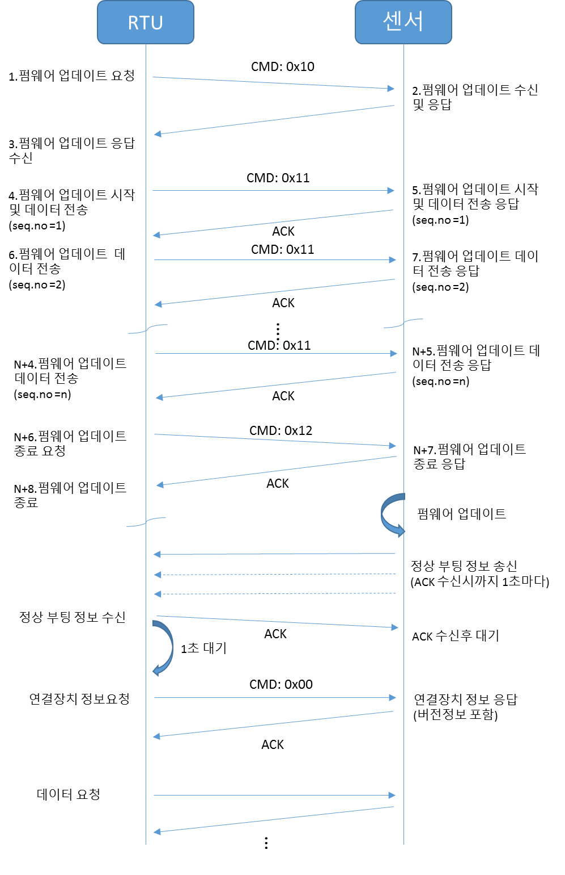

## 펌웨어 업데이트 요청

* + - * RTU가 펌웨어 업데이트 요청하는 패킷

|  |  |  |  |  |
| --- | --- | --- | --- | --- |
| 구분 | Field | Size(byte) | Value | 비고 |
| 헤더 | STX | 1 | 0x02 | 시작 구분자 |
| Data.Length | 2 | 0x00 04 | 데이터 길이 = 4 |
| Command | 1 | 0x10 | 펌웨어 업데이트 요청 |
| Dev.ID | 1 | ? | 해당 장비 업데이트 |
| Dev.ADD | 1 | 0x00 | 장치주소(Device Add) |
| Dev.CH | 1 | 0x00 | 장치채널(Device Ch) |
| Mode | 1 | 0x00 | 전송모드(Mode) |
| Rep.TIME | 1 | 0x00 | 전송주기(Rep. time) |
| 데이터 | DATA | 4 | ? | 펌웨어 데이터 크기(byte) |
| 오류검사 | CHECK SUM | 1 | ? | Data length ~ Data 구간 |
| 종료구분 | 종료(End Byte) | 1 | 0x03 | 종료 구분자 |

## 펌웨어 업데이트 응답 패킷

* + - * 연결 장비 (Slave)가 RTU(Master)에 전송하는 패킷

|  |  |  |  |  |
| --- | --- | --- | --- | --- |
| 구분 | Field | Size(byte) | Value | 비고 |
| 헤더 | STX | 1 | 0x02 |  |
| Data.Length | 2 | 0x00 00 | 데이터 길이 = 0 |
| Command | 1 | 0x10 | 명령어의 ACK로 재전송 |
| Dev.ID | 1 | ? | 해당 장비 ID 전송 |
| Dev.ADD | 1 | 0x00 | 장치주소(Device Add) 0x00 전송 |
| Dev.CH | 1 | 0xFF | 해당 내용 없을 경우, 0xFF |
| Mode | 1 | 0xFF | Reserved, 0xFF |
| Rep.TIME | 1 | 0xFF | Reserved, 0xFF |
| 데이터 | DATA | 0 | - | 없음 |
| 오류검사 | CHECK SUM | 1 | ? | Data length ~ Data 구간 계산 적용 |
| 종료구분 | 종료(End Byte) | 1 | 0x03 |  |

## 펌웨어 업데이트 시작 및 데이터 전송

* + - * 업데이트 시작 명령과 동시에 최대 1024 bytes 데이터와 헤더 4 bytes를 전송한다.
      * RTU가 Slave에 펌웨어 업데이트 시작 및 데이터 전송 패킷

|  |  |  |  |  |
| --- | --- | --- | --- | --- |
| 구분 | Field | Size(byte) | Value | 비고 |
| 헤더 | STX | 1 | 0x02 | 시작 구분자 |
| Data.Length | 2 | 0x04 04 | 데이터 길이 = 최대 1028 |
| Command | 1 | 0x11 | 펌웨어 업데이트 시작 |
| Dev.ID | 1 | ? | 해당 장비 업데이트 |
| Dev.ADD | 1 | 0x00 | 장치주소(Device Add) |
| Dev.CH | 1 | 0x00 | 장치채널(Device Ch) |
| Mode | 1 | 0x00 | 전송모드(Mode) |
| Rep.TIME | 1 | 0x00 | 전송주기(Rep. time) |
| 데이터 | DATA | 최대 1028 | ? | 펌웨어 데이터 |
| 오류검사 | CHECK SUM | 1 | ? | Data length ~ Data 구간 |
| 종료구분 | 종료(End Byte) | 1 | 0x03 | 종료 구분자 |

* + - * 전송 펌웨어 DATA 구성 포맷: 헤더 4 bytes + 펌웨어 데이터 1024 bytes = 최대 1028 bytes
      * 헤더의 전체 sequence 번호 = (펌웨어 크기 / 1024) + 1

|  |  |  |
| --- | --- | --- |
| 헤더 | | DATA |
| 전체 Sequence Number  2 bytes | 현재 Sequence number  2 bytes | 최대 1024 byte |

## 펌웨어 업데이트 데이터 전송 응답 패킷

* + - * 연결 장비 (Slave)가 RTU(Master)에 전송하는 패킷

|  |  |  |  |  |
| --- | --- | --- | --- | --- |
| 구분 | Field | Size(byte) | Value | 비고 |
| 헤더 | STX | 1 | 0x02 |  |
| Data.Length | 2 | 0x00 04 | 데이터 길이 = 4 byte |
| Command | 1 | 0x11 | 명령어의 ACK로 재전송 |
| Dev.ID | 1 | ? | 해당 장비 ID 전송 |
| Dev.ADD | 1 | 0x00 | 장치주소(Device Add) 0x00 전송 |
| Dev.CH | 1 | 0xFF | 해당 내용 없을 경우, 0xFF |
| Mode | 1 | 0xFF | Reserved, 0xFF |
| Rep.TIME | 1 | 0xFF | Reserved, 0xFF |
| 데이터 | DATA | 4 | ? | 전체 Seq.No(2byte) + 현재 Seq.No(2byte) |
| 오류검사 | CHECK SUM | 1 | ? | Data length ~ Data 구간 계산 적용 |
| 종료구분 | 종료(End Byte) | 1 | 0x03 |  |

* 응답 DATA 포맷:

|  |  |
| --- | --- |
| DATA (총 4 bytes) | |
| 전체 Sequence Number  2 bytes | 현재 Sequence number  2 bytes |

## 펌웨어 업데이트 종료

* + - * RTU에 펌웨어 업데이트 종료 요청

|  |  |  |  |  |
| --- | --- | --- | --- | --- |
| 구분 | Field | Size(byte) | Value | 비고 |
| 헤더 | STX | 1 | 0x02 | 시작 구분자 |
| Data.Length | 2 | 0x00 | 데이터 길이 = 0 |
| Command | 1 | 0x12 | 펌웨어 업데이트 종료 |
| Dev.ID | 1 | ? | 해당 장비 업데이트 |
| Dev.ADD | 1 | 0x00 | 장치주소(Device Add) |
| Dev.CH | 1 | 0x00 | 장치채널(Device Ch) |
| Mode | 1 | 0x00 | 전송모드(Mode) |
| Rep.TIME | 1 | 0x00 | 전송주기(Rep. time) |
| 데이터 | DATA | 0 | - | 없음 |
| 오류검사 | CHECK SUM | 1 | ? | Data length ~ Data 구간 |
| 종료구분 | 종료(End Byte) | 1 | 0x03 | 종료 구분자 |

## 펌웨어 업데이트 종료 응답 패킷

* + - * 연결 장비 (Slave)가 RTU(Master)에 전송하는 패킷

|  |  |  |  |  |
| --- | --- | --- | --- | --- |
| 구분 | Field | Size(byte) | Value | 비고 |
| 헤더 | STX | 1 | 0x02 |  |
| Data.Length | 2 | 0x00 00 | 데이터 길이 = 0 |
| Command | 1 | 0x12 | 명령어의 ACK로 재전송 |
| Dev.ID | 1 | ? | 해당 장비 ID 전송 |
| Dev.ADD | 1 | 0x00 | 장치주소(Device Add) 0x00 전송 |
| Dev.CH | 1 | 0xFF | 해당 내용 없을 경우, 0xFF |
| Mode | 1 | 0xFF | Reserved, 0xFF |
| Rep.TIME | 1 | 0xFF | Reserved, 0xFF |
| 데이터 | DATA | 0 | - |  |
| 오류검사 | CHECK SUM | 1 | ? | Data length ~ Data 구간 계산 적용 |
| 종료구분 | 종료(End Byte) | 1 | 0x03 |  |

## 정상부팅 정보 송신

* + - * RTU에 정상 부팅 정보 전송

|  |  |  |  |  |
| --- | --- | --- | --- | --- |
| 구분 | Field | Size(byte) | Value | 비고 |
| 헤더 | STX | 1 | 0x02 | 시작 구분자 |
| Data.Length | 2 | 0x00 | 데이터 길이 = 0 |
| Command | 1 | 0x13 | 정상 부팅 정보 전송 |
| Dev.ID | 1 | ? | 해당 장비 정보 전송 |
| Dev.ADD | 1 | 0x00 | 장치주소(Device Add) |
| Dev.CH | 1 | 0x00 | 장치채널(Device Ch) |
| Mode | 1 | 0x00 | 전송모드(Mode) |
| Rep.TIME | 1 | 0x00 | 전송주기(Rep. time) |
| 데이터 | DATA | 0 | - | 없음 |
| 오류검사 | CHECK SUM | 1 | ? | Data length ~ Data 구간 |
| 종료구분 | 종료(End Byte) | 1 | 0x03 | 종료 구분자 |

## 정상 부팅 정보 전송 응답 패킷

* + - * RTU(Master)가 slave에 전송하는 패킷

|  |  |  |  |  |
| --- | --- | --- | --- | --- |
| 구분 | Field | Size(byte) | Value | 비고 |
| 헤더 | STX | 1 | 0x02 |  |
| Data.Length | 2 | 0x00 00 | 데이터 길이 = 0 |
| Command | 1 | 0x13 | 명령어의 ACK로 재전송 |
| Dev.ID | 1 | ? | 해당 장비 ID 전송 |
| Dev.ADD | 1 | 0x00 | 장치주소(Device Add) 0x00 전송 |
| Dev.CH | 1 | 0xFF | 해당 내용 없을 경우, 0xFF |
| Mode | 1 | 0xFF | Reserved, 0xFF |
| Rep.TIME | 1 | 0xFF | Reserved, 0xFF |
| 데이터 | DATA | 0 | - |  |
| 오류검사 | CHECK SUM | 1 | ? | Data length ~ Data 구간 계산 적용 |
| 종료구분 | 종료(End Byte) | 1 | 0x03 |  |